РЕГИОНАЛЬНЫЙ ВСЕРОССИЙСКИЙ КОНКУРС ЮНЫХ АГРАРИЕВ «ЮННАТ»

Номинация: Личное подсобное и фермерское (семейное) хозяйство

Название работы:
« Эффективность выращивания растений тыквы в открытых условиях на различных видах грунтов, в том числе на органических отходах жизнедеятельности человека, строительных отходах»
Автор работы:
Ученица 11 «А» класса
Видновской СОШ №1
Конотопкина А.А.

Московская область, Ленинский городской округ
Видное 2022 г.

ОГЛАВЛЕНИЕ

ВВЕДЕНИЕ | 3
ТЕОРЕТИЧЕСКАЯ ЧАСТЬ | 4
ПРАКТИЧЕСКАЯ ЧАСТЬ | 6
ВЫВОДЫ | 12
СПИСОК ИСПОЛЬЗОВАННОЙ ЛИТЕРАТУРЫ | 13

ВВЕДЕНИЕ
Тыква - Однолетнее травянистое растение.
Корень - стержневой, ветвистый.
Стебель до 5—8 м в длину, стелющийся, слабо укореняющийся в узлах, шероховатый, пятигранный, с колючим опушением и спиральными усиками в пазухах каждого листа. У кабачков и патиссонов стебель короткий.
Листья очерёдные, длинночерешковые, сердцевидные, пятилопастные или пятираздельные, пластинки до 25 см длиной, покрыты короткими жёсткими волосками.
Цветки крупные, одиночные, однополые, жёлтые или оранжевые. Мужские цветки на длинных цветоножках, женские — на коротких. Венчик длиной 5—7 см и шириной 6—7 см, воронковидный, с пятью прямыми зубцами. Опыляются перекрёстно, обычно пчёлами. Период цветения: июнь — июль.
Плод — крупная, гладкая, мясистая тыквина, шаровидной или овальной формы, с многочисленными семенами, покрыта твёрдой коркой. Окраска, размер и форма плодов сильно меняются в зависимости от сорта. Плоды созревают в августе — сентябре.
В Орловской области тыква является распространенной культурой открытого грунта. В производстве учитываются такие факторы, как: сортовой состав, способы выращивания, удобрения.
Грунт – один из факторов, в значительной степени определяющий урожайность овощных культур. Разные виды грунта по разному влияют на всхожесть разных видов растений тыкв, производительность, размеры и вкусовые характеристики.
Актуальность работы заключается в том, что впервые проведенная работа по выращиванию тыквы в разных грунтах, показывает как упростить технологический процесс по выращиванию культуры тыквы, уменьшить объем образуемых отходов от жизнедеятельности и добиться наибольшего урожая.
Цель работы является изучение эффективности различных почв при выращивании тыквы на различных грунтах, включая отходы жизнедеятельности.
Задачи работы изучить эффективность различных грунтов при выращивании тыквы.
Методы исследования визуальный анализ эффективности разных грунтов при выращивании тыквы.
Предмет исследований сорт тыквы «Мускатная», «Витаминная», «Голосеменная».
Приусадебный участок расположен в Орловской области.
1 ТЕОРЕТИЧЕСКАЯ ЧАСТЬ

В силу климатических условий России большое потребление овощей и фруктов населением приходится на осенний период, когда эти жизненно важные продукты могут быть произведены в условиях открытой посадки. Сегодня товарное производство тыквы в России является динамично развивающейся отраслью сельского хозяйства. Наращивание объемов производства идет не только за счет новых площадей, но и за счет достижений селекции, современных агротехнологий.
По посевным площадям тыква занимает пятое место в мире и относится к сельскохозяйственным культурам с большим экспортным потенциалом.
На мировом рынке за последние 3 -4 года резко возрос спрос на семена тыквы (в т. ч. и голосемянной) и тыквенное масло.
Повышенный интерес к тыквенному маслу и семенам обуславливается известными уникальными свойствами этих продуктов. Недаром известный классик нашего овощеводства, профессор В. И. Эдельштейн окрестил тыкву «пищей будущего». Необычайно хороша тыква в каши, десерты, как гарнир. Благодаря содержанию цинка употребление семян и масла тыквы является хорошей профилактикой простатита, атеросклероза сосудов мозга и сердца, отличным средством в борьбе с гельминтами. Из семян тыквы производят разныелекарственныепрепараты.
Тыквенное масло — ликвидный и ходовой продукт, который широко используется не только в кулинарии, медицине, но и в косметике. Оно вкусное, ароматное, гораздо нежнее, чем подсолнечное.
Овощи незаменимы в питании человека. Они на 80-85% состоят из воды. Вода придает им сочность, содержит в себе все ценные питательные вещества (углеводы, белки, аскорбиновую кислоту, каротин, клетчатку).
Тыква — одно из наиболее древних культурных растений на Земле. Исторической родиной большинства видов тыкв является Северная и Центральная Америка, крупноплодной — Южная Америка.
По посевным площадям тыква занимает пятое место в мире и относится к сельскохозяйственным культурам с большим экспортным потенциалом.
Тыква растет быстро и за 3-4 месяца развивает ассимиляционный аппарат площадью до 32 м2. На одном растении, в зависимости от сорта и условий выращивания, формируется до 430 мужских и до 80 женских цветков.
У большинства сортов (всех ботанических видов) через 20-30 дней после появления всходов первыми открываются мужские цветки, а через 5-10 дней —женские.
У тыквы твердокорой женские цветки закладываются на 3-11-м узле, у крупноплодной — на 7-16-м, у мускатной — на 12-16-м. Чем ниже закладывается женский цветок, тем растение более скороспелое.
Изучение источников литературы по выращиванию показало, что все сорта по-разному реагируют на различные факторы выращивания, такие как: свет, грунт, температура, полив.
Посадка в различных грунтах – метод выращивания овощных культур с целью минимизировать количество отходов жизнедеятельности человека во благо окружающей среды.
Этот метод не требует высокой культуры производства и специального оборудования, он прост и доступен каждому.
2 ПРАКТИЧЕСКАЯ ЧАСТЬ

В опыте использовали три вида грунта:
- чернозем
- солома
- строительные отходы в виде деревянных досок и сруба
- органические отходы жизнедеятельности человека (очистки овощей, шкарлупа яиц и т.д.все, что подлежит к выбросу в мусорный бак ( отходы близкие по составу к ТКО) исключая вторсырье (пластик, стекло, железные банки, целофан).
Посев семян тыквы был проведен 20 мая. Появление всходов был разный:
-в органических отходах отмечали на 5-ой день после посева;
- в черноземе на 7 день;
- в соломе на 8 день;
- в деревянных досках и срубе более 10 дней.
Тыква – культура очень требовательная к свету. Все были посажены на солнце, исключая теневые места.
Один раз в 3-4 недели проводили визуальный анализ, по результатам которого делали выводы об эффективности того или иного выбранного грунта. Наблюдения за состоянием растений, проведенные в течение вегетации, показали, что каждая из трех используемых видов предпочла свой грунт.
Продуктивность растения полностью зависит от типа гибрида, его адаптации к местным условиям и грунту.
Выращивание тыквы в отходах жизнедеятельности и деревянных строительных отходах позволит получить высокие и стабильные урожаи тыквы отличного качества.

Сравнивая динамику урожайности изучаемых в опыте тыкв, можно отметить, что самая высокая урожайность в августе месяце была у голосеменной тыквы посажанной на органических отходах, близких к ТКО , плод тыквы в разы больше, чем других исследуемых грунтов, на втором месте тыква, выращенная на деревянных строительных отходах, плоды менее крупные, но их количество больше, третье место занимает чернозем, но и на последнем месте, тыква посажанная на соломе, которая только начинала цвести когда плод тыквы посаженной на органических отходах был уже достаточно большой.
Содержание нитратов в плодах не превышало ПДК.

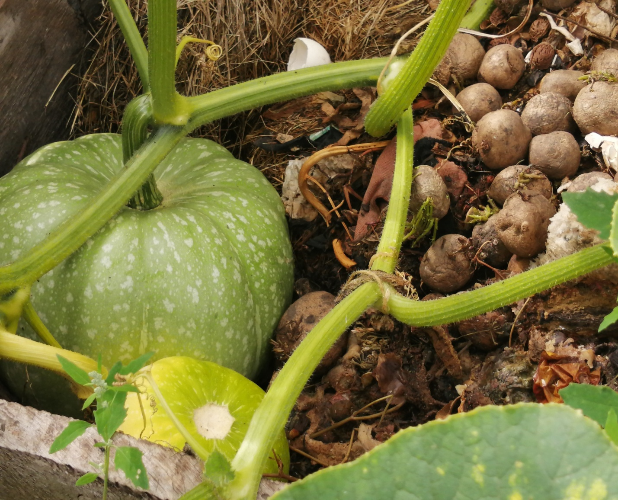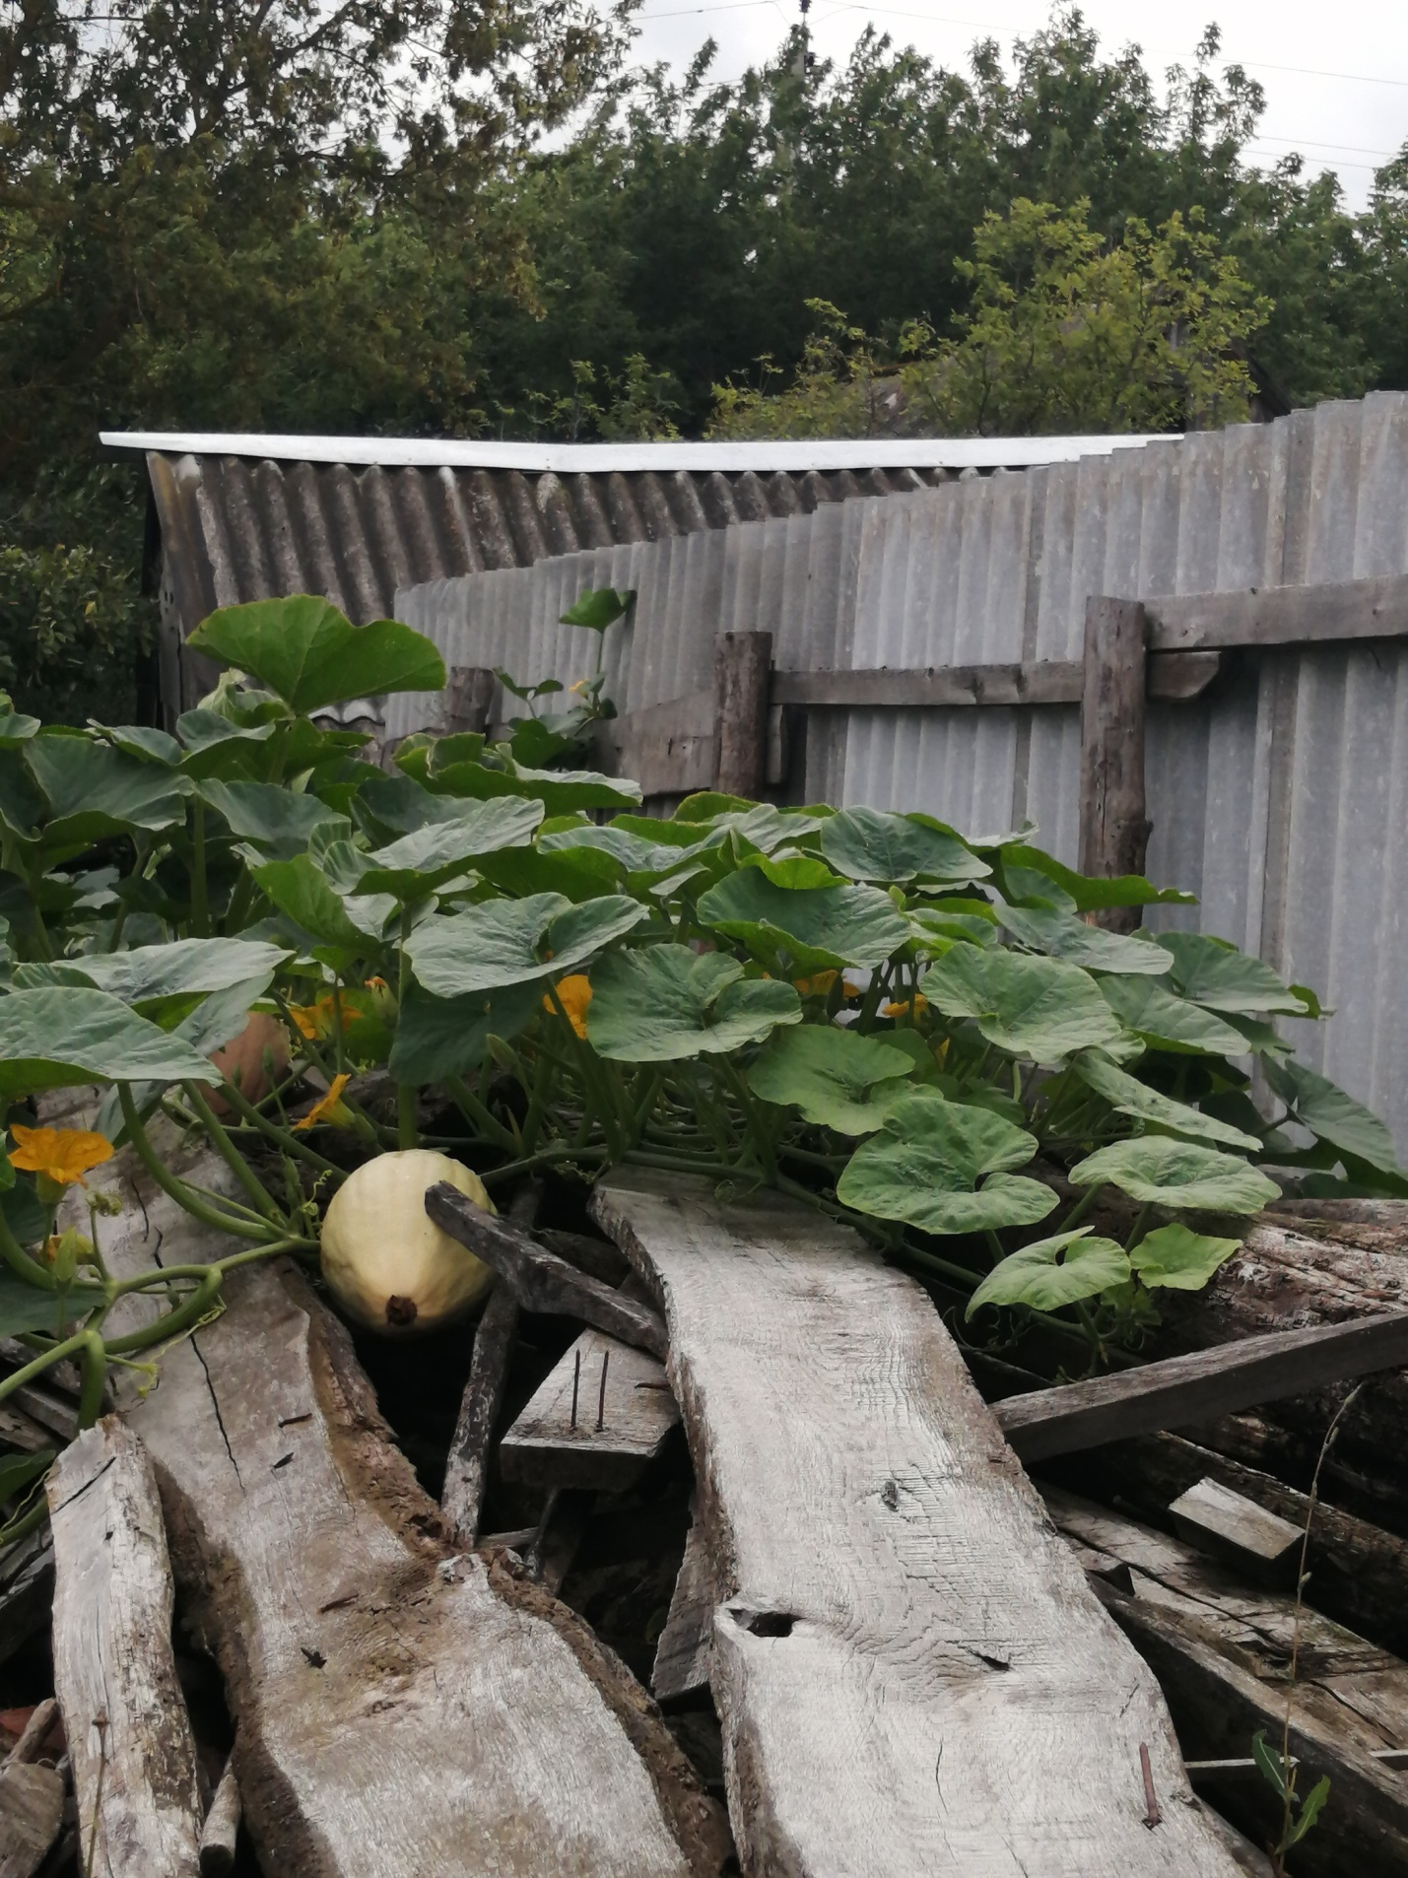
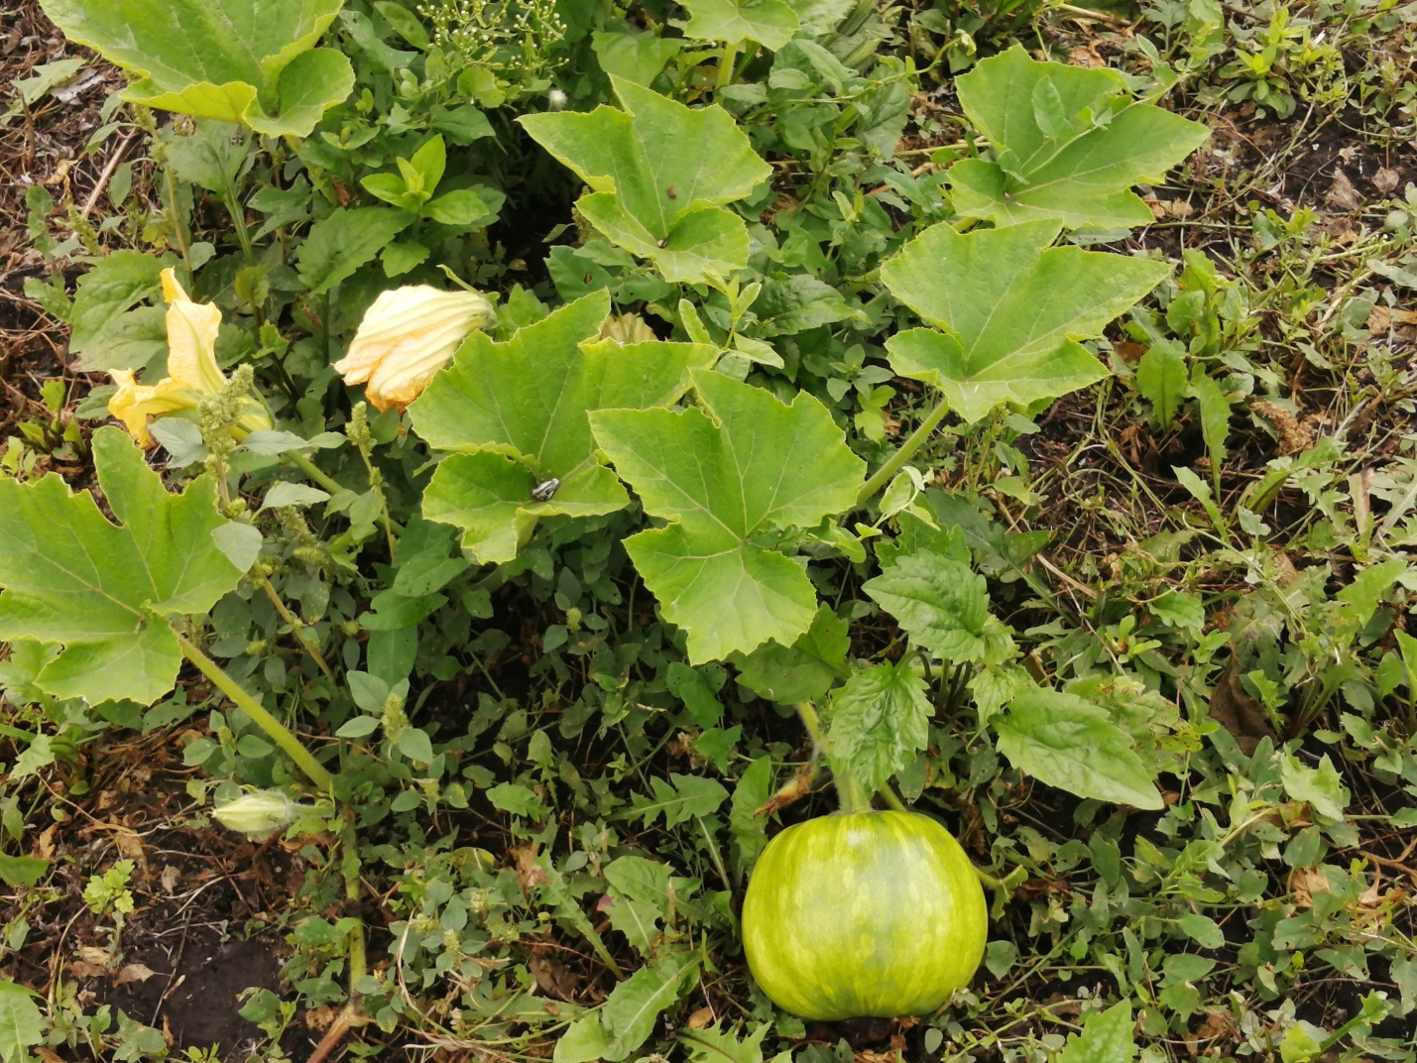

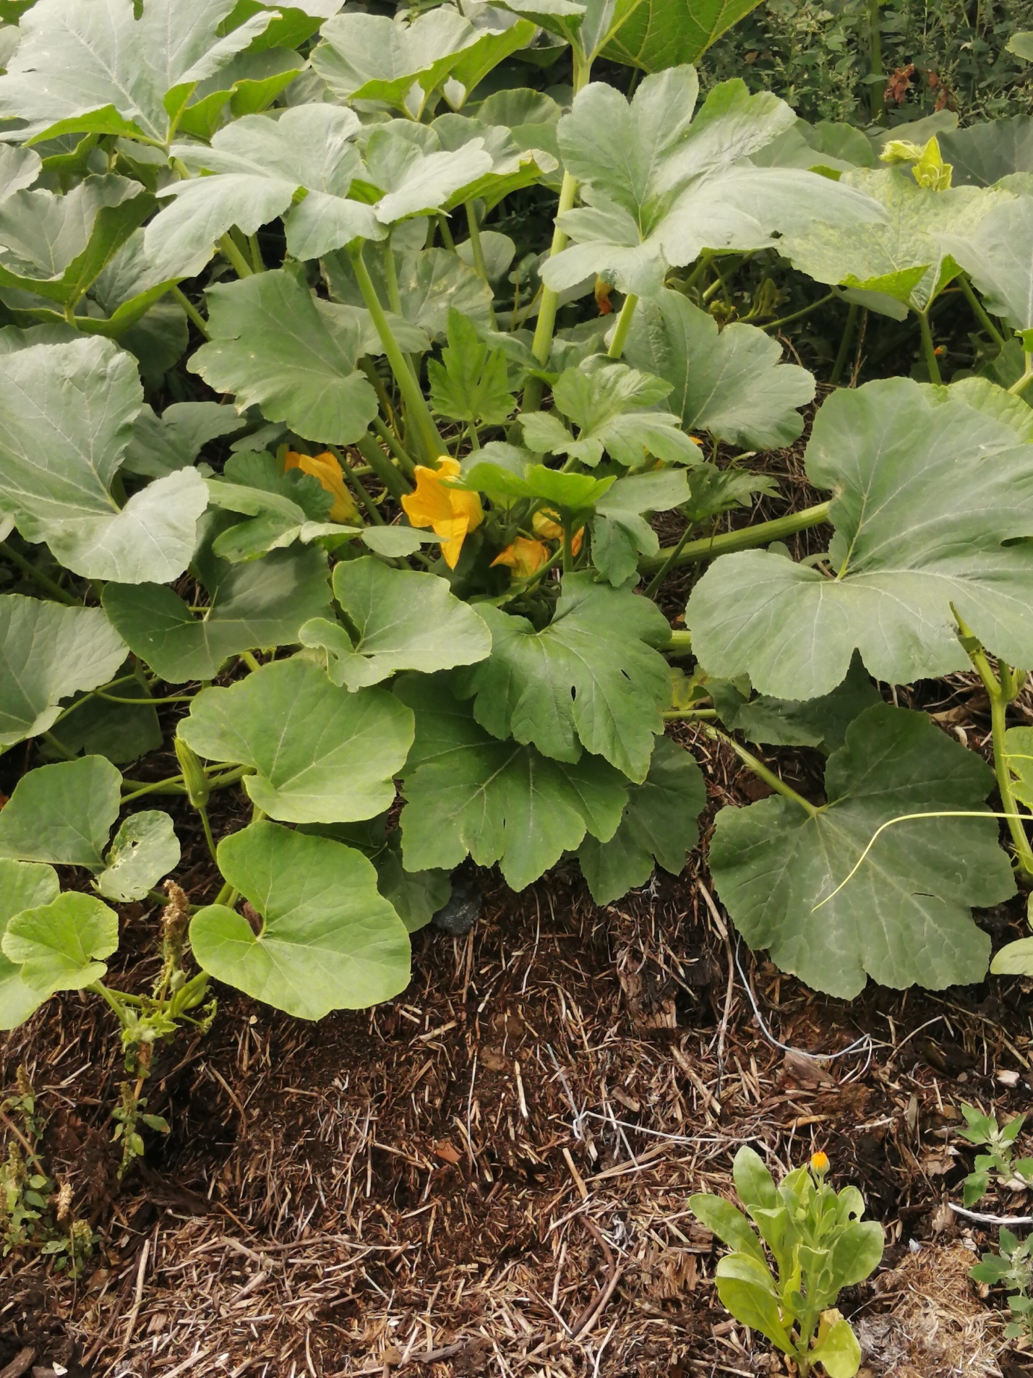

ВЫВОДЫ

Существует возможность выращивать полезную культуру и делать нашу планету чище.
При проведении дегустационной оценки плодов тыквы по пятибалльной шкале у всех были отличные вкусовые качества, но тыква, выращенная на органических отходах была в разы больше, чем остальные.
Таким образом, по результатам исследований на различных грунтах, в условиях посадки в открытой местности, на солнечных участках, лучшими по урожайности оказались растения тыквы, высаженные в органические и деревянные отходы.

СПИСОК ИСПОЛЬЗОВАННОЙ ЛИТЕРАТУРЫ

- Тараканов Г. И., Мухин В. Д., Щукин К. А. Овощеводство. М.: КолосС, 2020. 472 с.
- Смолинова С.А.Журнал Юный ученый №1(15 февраля ) 2015 г
- Гончаров А.В. Специфика и сортовые особенности формирования урожая тыквы, кабачков и кабачков в условиях Подмосковья / Автореф. -М., 2004.-22с.
- Лебедева А.Т. Секреты выращивания тыквы.

